Проект: «Если хочешь быть здоров».

Актуальность проекта:
Хорошее самочувствие человека является важным условием успеха во всех областях развития и решающим компонентом качества жизни.
Многие проблемы современного общества обусловлены тем, что людям не хватает ответственности за самих себя и свою жизнь.
Основополагающие установки поведения человека по отношению к собственному здоровью закладываются в раннем и дошкольном детстве. Наряду со специфическими навыками, относящимися к сохранению здоровья, большое значение приобретают адекватные отношения к близким людям, отношение к результатам какой-либо деятельности, отношение к стрессу и нагрузкам, неудачам и разочарованиям в повседневной жизни. У детей, психически здоровых и довольных собой, риск возникновения заболеваний и зависимостей значительно снижается.
Хорошая основа для понимания ценности здорового образа жизни – это практическое приобщение детей к основам гигиены, здорового питания, двигательных режимов, в рамках которых у ребенка формируется ответственность за свое тело и свое здоровье.
Поэтому, мы, педагоги группы «Почемучки», считаем необходимым в рамках проекта «Если хочешь быть здоров» направить воспитательно-образовательный процесс в первую очередь на формирование у детей ответственного отношения к своему здоровью и поведению, способствующему его сбережению и укреплению здоровья.

Цель проекта:

Задачи проекта:
  - Развитие представлений детей об устройстве и функционировании человеческого организма.
  - Формирование бережного отношения к своему здоровью, соблюдение правил гигиены.
  - Обобщение представлений о физических качествах детей (выносливости, ловкости, гибкости, быстроты), а также темпов их прироста.
  - Развитие исследовательских навыков.
  - Развитие понимания значения гигиенических процедур, правильного питания, закаливания, занятий физкультурой и спортом.
  - Изучение и анализ научно-методической литературы.
  - Вовлечение родителей к совместному сотрудничеству в рамках ДОО.
  - Активизация творческого потенциала родителей воспитанников.
  - Приобретение детьми дружеских взаимоотношений со сверстниками, посредствам правил, ведущих к здоровому образу жизни.

Предполагаемый результат:

  - Освоение воспитанниками старшего дошкольного возраста доступных сведений о своем организме и путях, ведущих к нормам усвоения здорового образа жизни.
  - Приобретение детьми навыков социального общения со взрослыми и сверстниками; умения выражать собственное мнение, участвовать в диалоге, интервьюировании; проводить презентацию.
3. Проявление внимания и уважения к окружающим.
4.Обогащение, развитие познавательных процессов, эмоциональной сферы детей, воспитание физических и нравственных качеств.
5. Пополнение развивающей среды группы материалами.

Тип и вид проекта:
Групповой, средней продолжительности, комбинированный (практико-значимый, познавательно-исследовательский).

Модель взаимодействия участников проекта.
- Воспитанники группы и групп старшего дошкольного возраста;
- Педагоги;
- Родители воспитанников
-Специалисты дополнительного образования.

Модель интеграции образовательных областей

Социализация
- Посещение медицинской комнаты,
- День вкусноежки «Готовим винегрет».

Художественно-эстетическое развитие
Продуктивная деятельность: изготовление портфолио «Я и моё здоровье», рисование по теме: «Мама, папа, я – спортивная семья», изготовление из пластилина: «Здоровые продукты».
Оформление альбома: «В здоровом теле, здоровый дух»
Познавательное развитие
НОД: «Наши помощники – органы чувств».
Работа в лаборатории по теме: «Кислотность»
Физическое развитие
Совершенствование двигательных умений и навыков, развитие координации движений.
Массаж стоп перед сном, гимнастика пробуждения, самомассаж для носа, ушей, ног и рук.

Коммуникация
- Беседы: «Радуга здоровья», «Зеленая аптека», словесные игры, составление творческого рассказа «Как я берегу своё здоровье», детская конференция по теме «Незнайкины ошибки».
- разучивание стихов, пословиц, загадок, пословиц.

Этапы реализации проекта:
Сентябрь
1 этап – организационный
- выбор темы проекта;
- сбор информации и планирование воспитательно-образовательной работы в рамках проекта;
-определение сроков реализации и создание условий для реализации проекта.
2 этап – содержательный
Октябрь
- Вовлечение детей в игровую, творческую, экспериментальную, продуктивную деятельность;
- совместная работа детей, родителей и специалистов по созданию условий по теме проекта.
3 этап – результативный
Начало ноября
В результате работы над проектом планируется сформировать в деталях следующие интегративные качества:
- любознательность, активность;
- способность решать личностные, творческие и интеллектуальные задачи адекватные возрасту;
- овладеть необходимыми умениями и навыками.
4 этап – итоговый
Конец ноября
- обсуждение результатов;
- систематизация информации;
- проведение итогового мероприятия – показательные занятия с детьми другой группы;
- презентация результатов проектной деятельности для родителей.

Формы деятельности
- Непосредственная образовательная деятельность;
- Совместная деятельность педагога и воспитанников;
- Самостоятельная деятельность воспитанников.

Целевые ориентиры.

- Дети овладели знаниями о своем организме и том, как надо беречь свое здоровье;
- Проявляют любознательность, задают вопросы сверстникам, педагогам и родителям по данной теме;
- Повысилась педагогическая компетенция педагогов и родителей.
- Проявляют активность во взаимодействии со сверстниками и взрослыми, участвующих в совместной деятельности.
-На основе системного анализа результатов определены перспективы внедрения проекта в педагогическую практику.

Вывод:

Подводя итог проделанной работы, можно сказать, что такой способ организации в ходе реализации учебного тематического проекта позволил добиться значительных результатов с помощью объединения усилий и эффективного использования коммуникативных умений всех участников педагогического процесса. В результате проведенной работы была создана среда для нравственно - патриотического воспитания современного дошкольника. В ходе проекта у детей формировались навыки умения включаться в разговор и поддерживать его, выбирать стиль общения, проявлять активность, настойчивость в получении новых знаний.
У детей появился интерес к родному городу, уважительное отношение к его истории, стремление к тому, чтобы он стал для них «Городом мечты». Это отразилось в их рассказах, рисунках, совместных творческих работах .
Список литературы
- Безруких М.М. и др. «Разговор о правильном питании». М., «НЕСТЛЕ», «ОЛМА-ПРЕСС», 2010г.
- Горн Г. «Энциклопедия здоровья в сказках и рассказах для самых маленьких». Книга для тех, кто хочет быть здоровым. Новосибирск, Издательство Сибирского отделения Академии наук, 2012г.
- Зайцев Г.К. Уроки Мойдодыра. СПб., «Акцидент»
- Кочкина Н.А. Портфолио в ДОУ. М., Издательство «Скрипторий 2003», 2013г.
- Крылова Н.И. «Здоровьесберегающее пространство ДОУ», Волгоград, «Учитель», 2010г.
- Ходжемирова Н.Д. «Азбука чистоты». Программа «Здоровый малыш» НИИ гигиены детей и подростков ГУ НЦЗД РАМН., 2010г.
- Шорыгина Т.А. «Беседы о здоровье». М., «Сфера», 2015г.

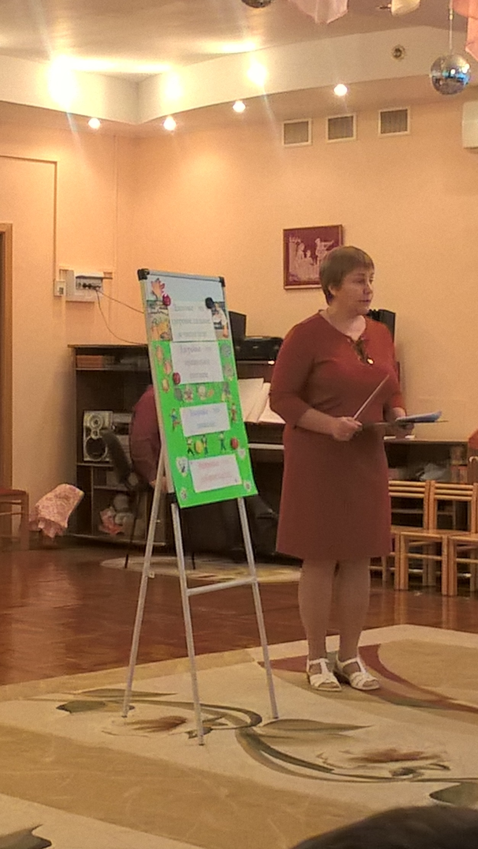
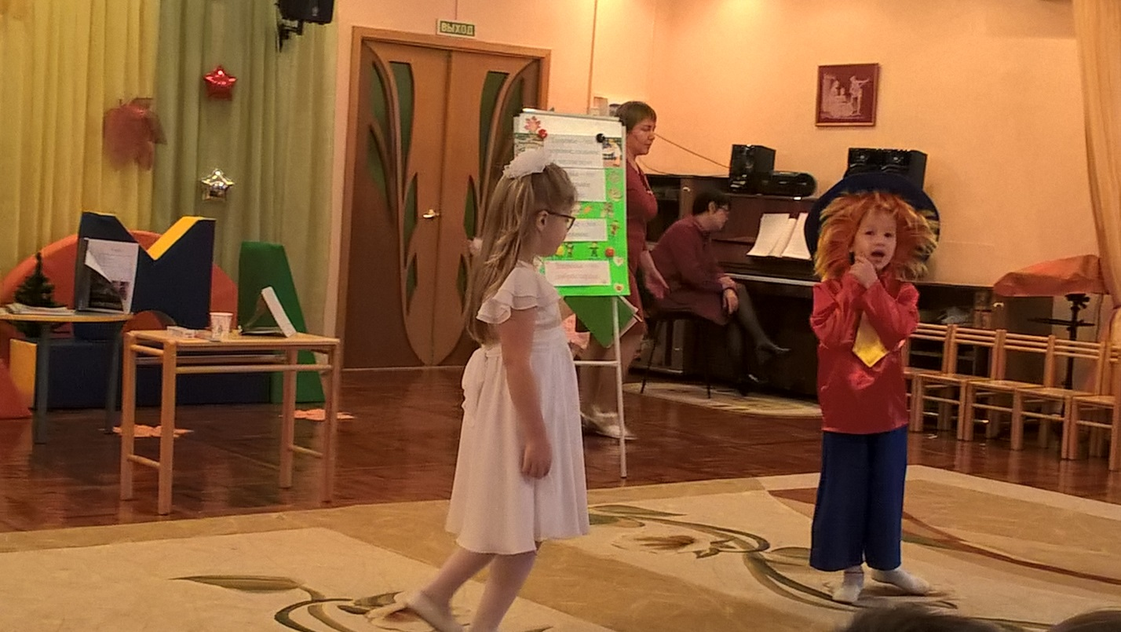

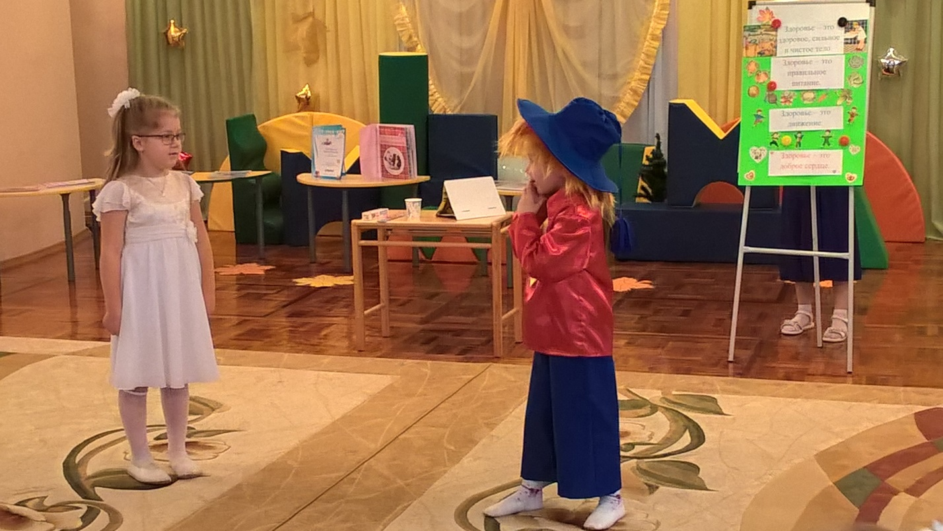

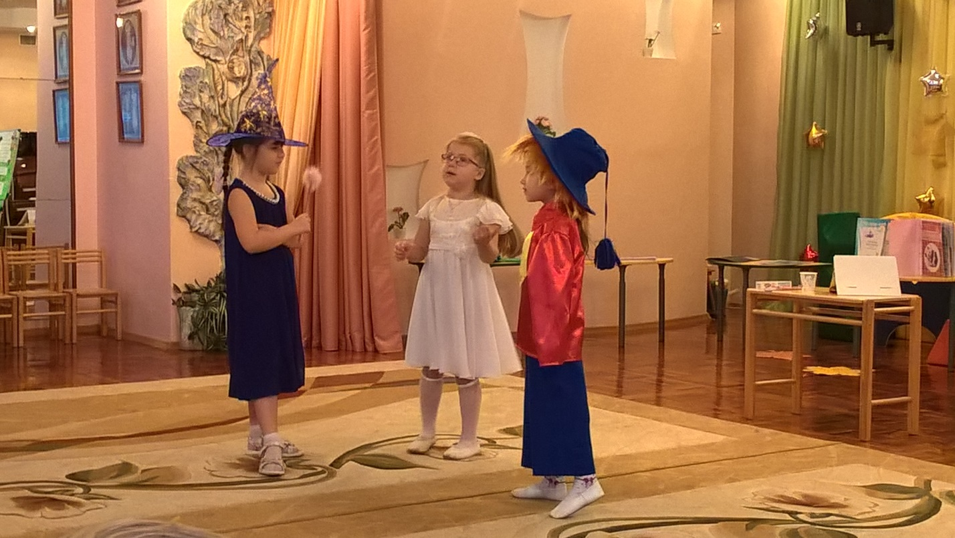

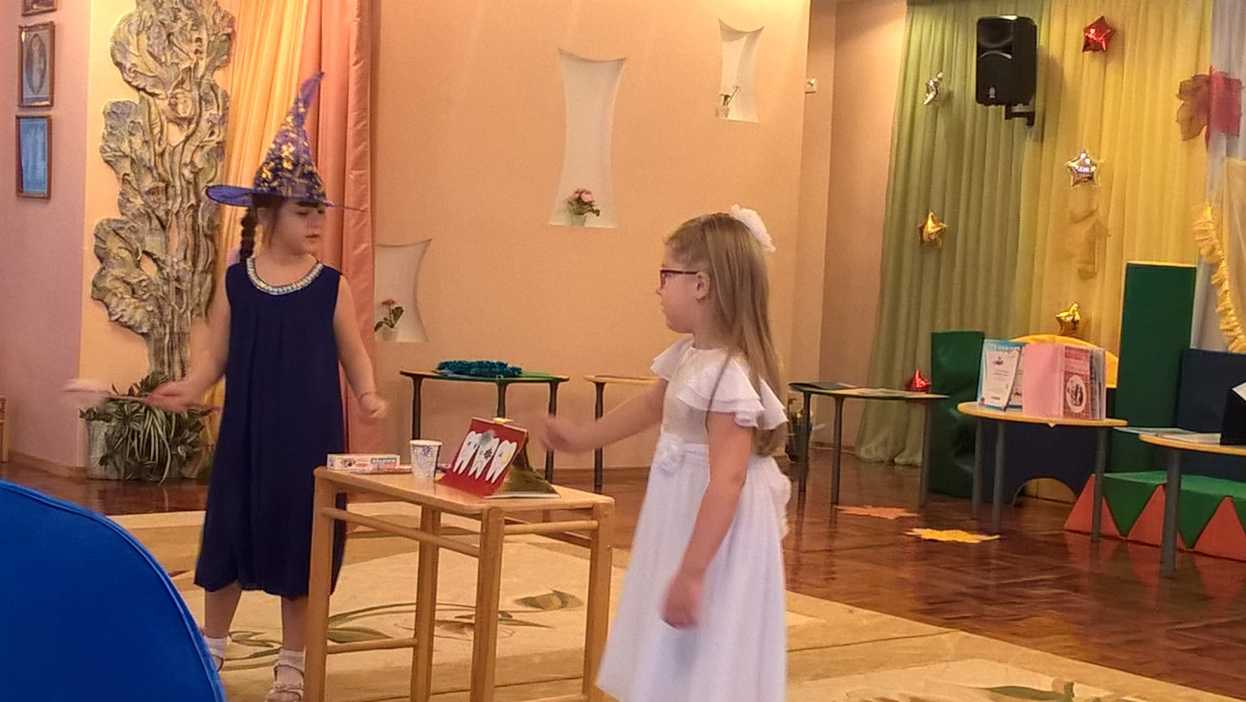

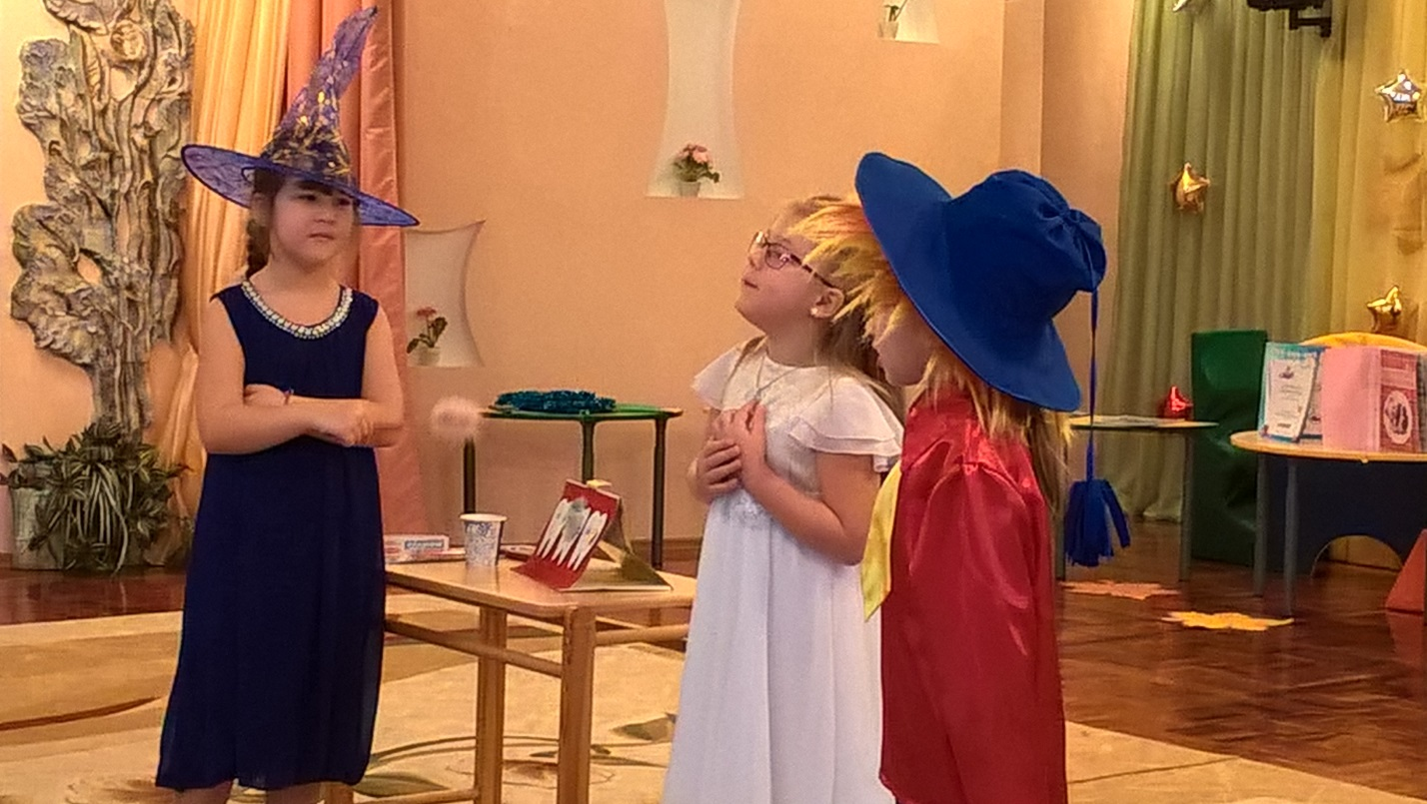
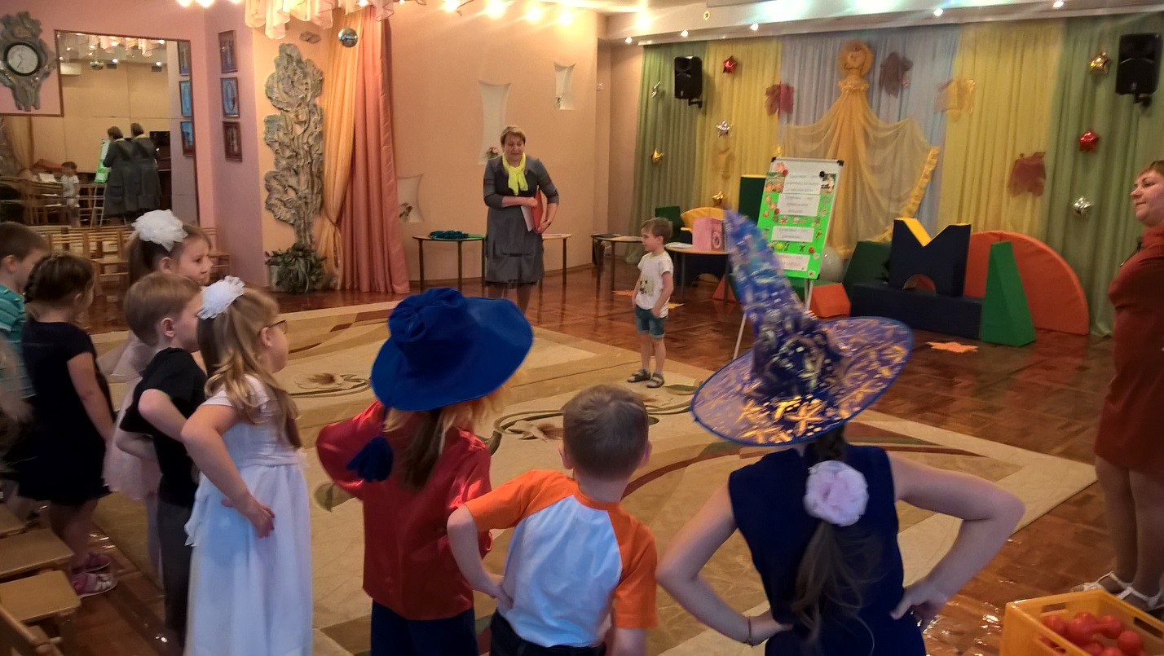

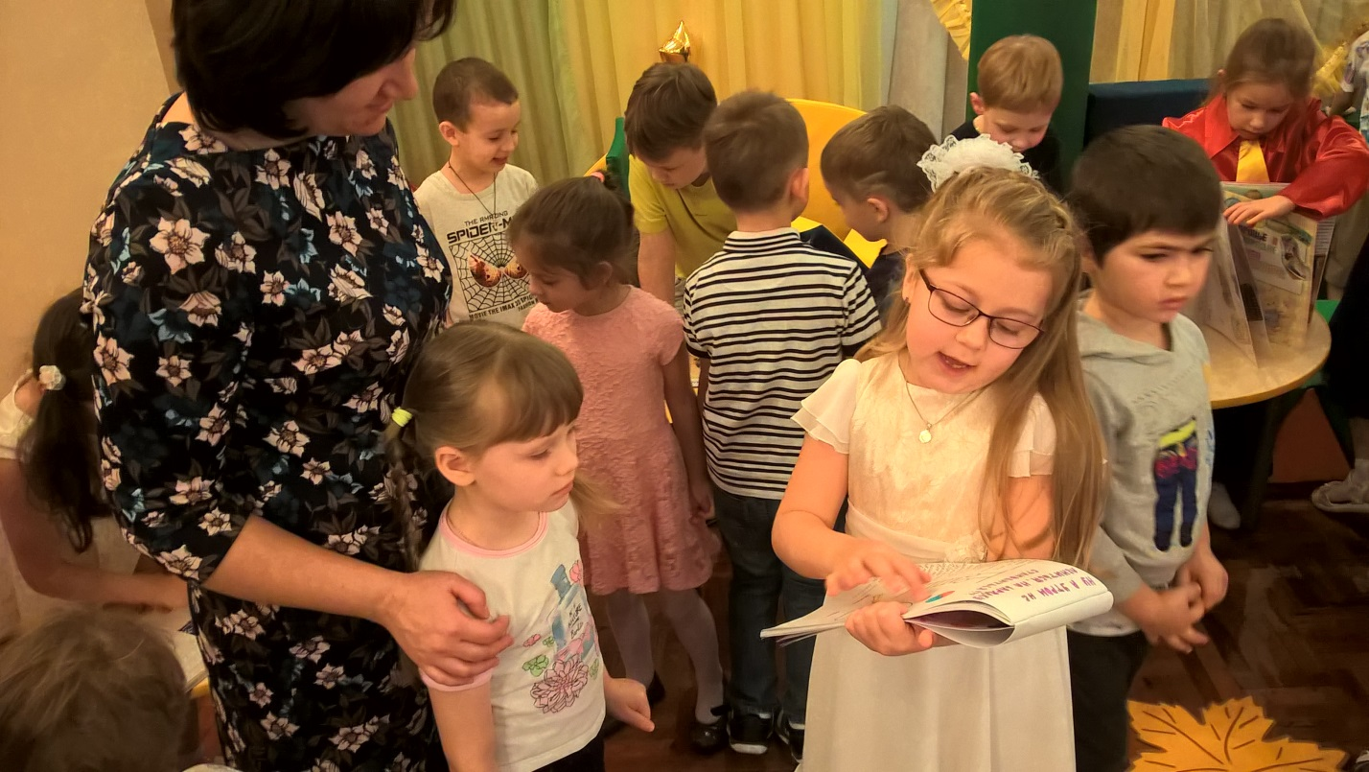

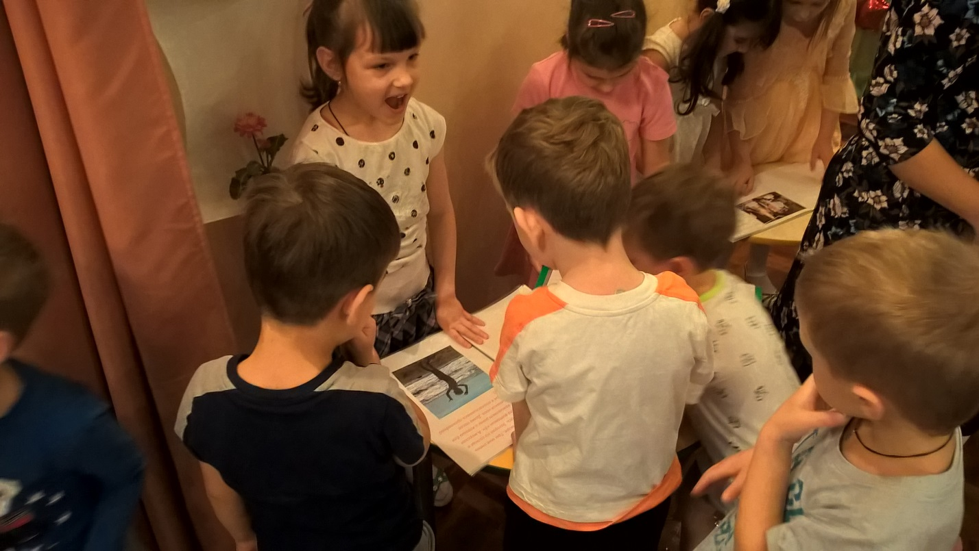

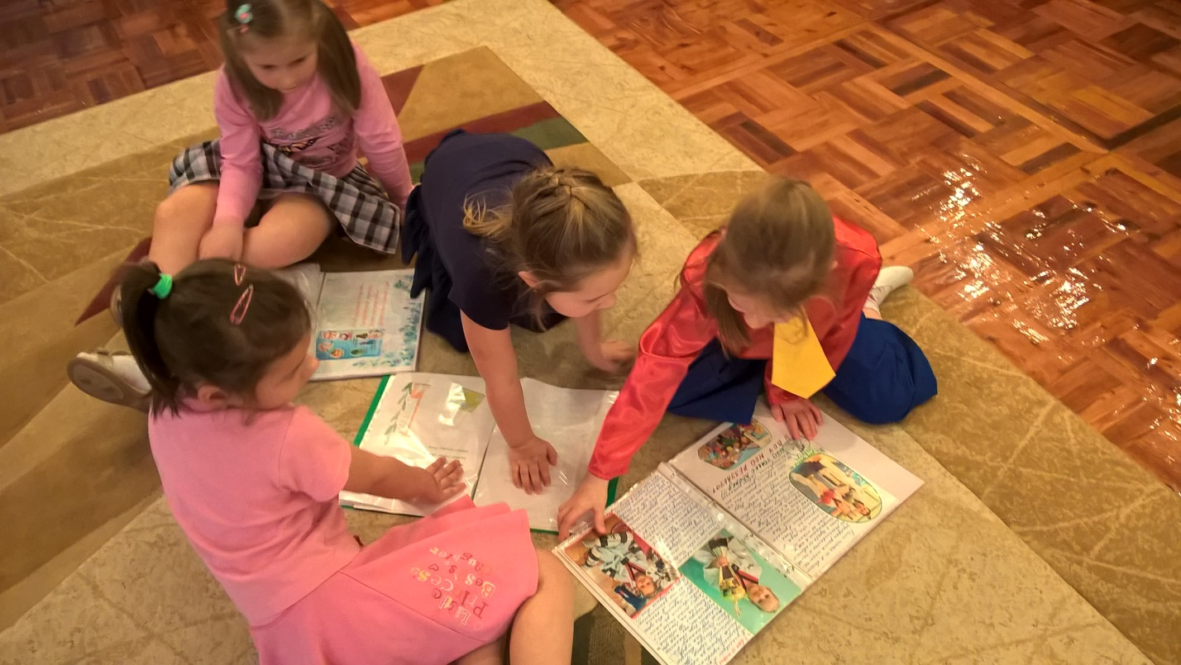

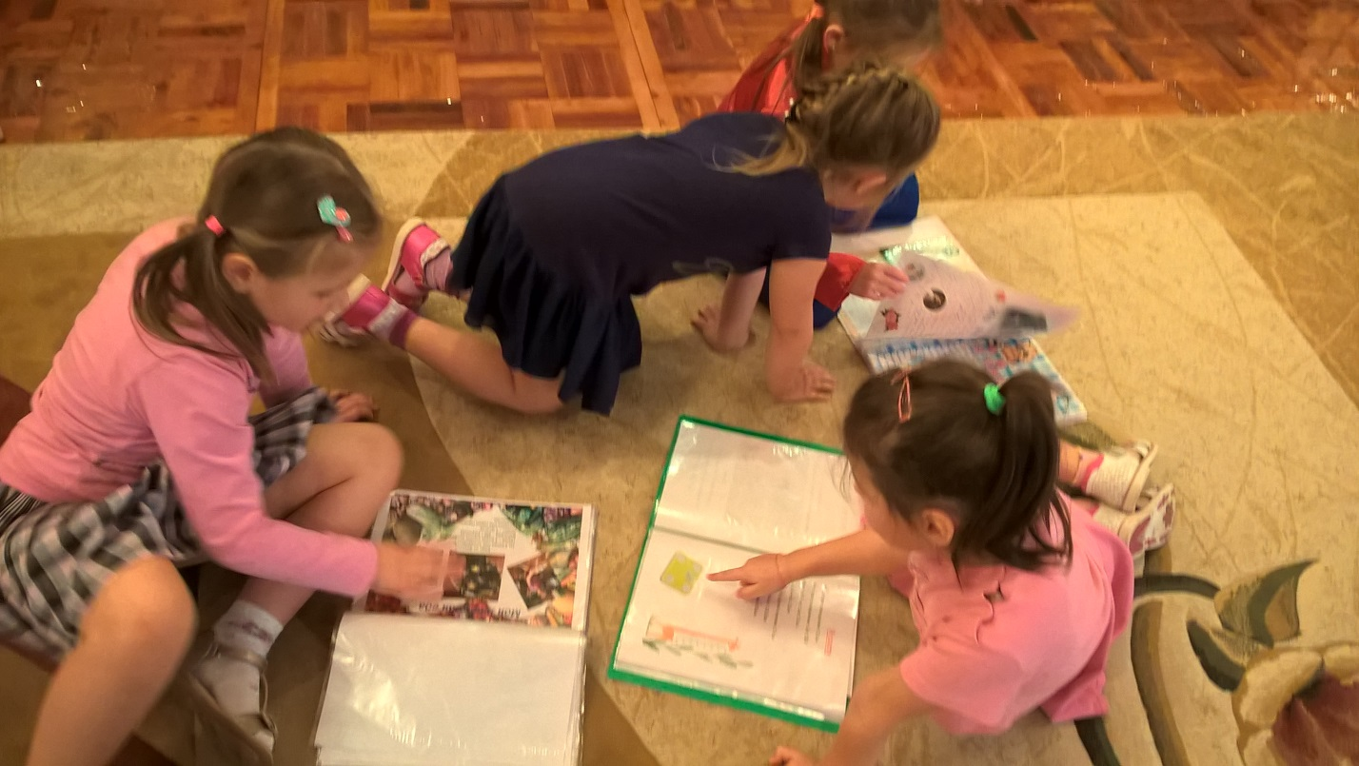

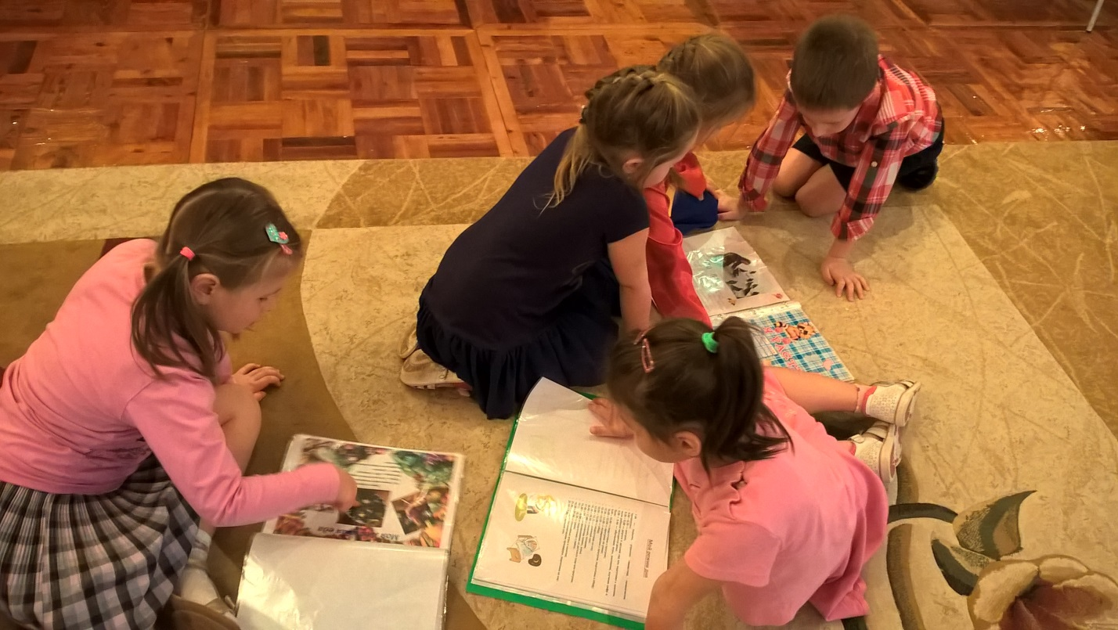

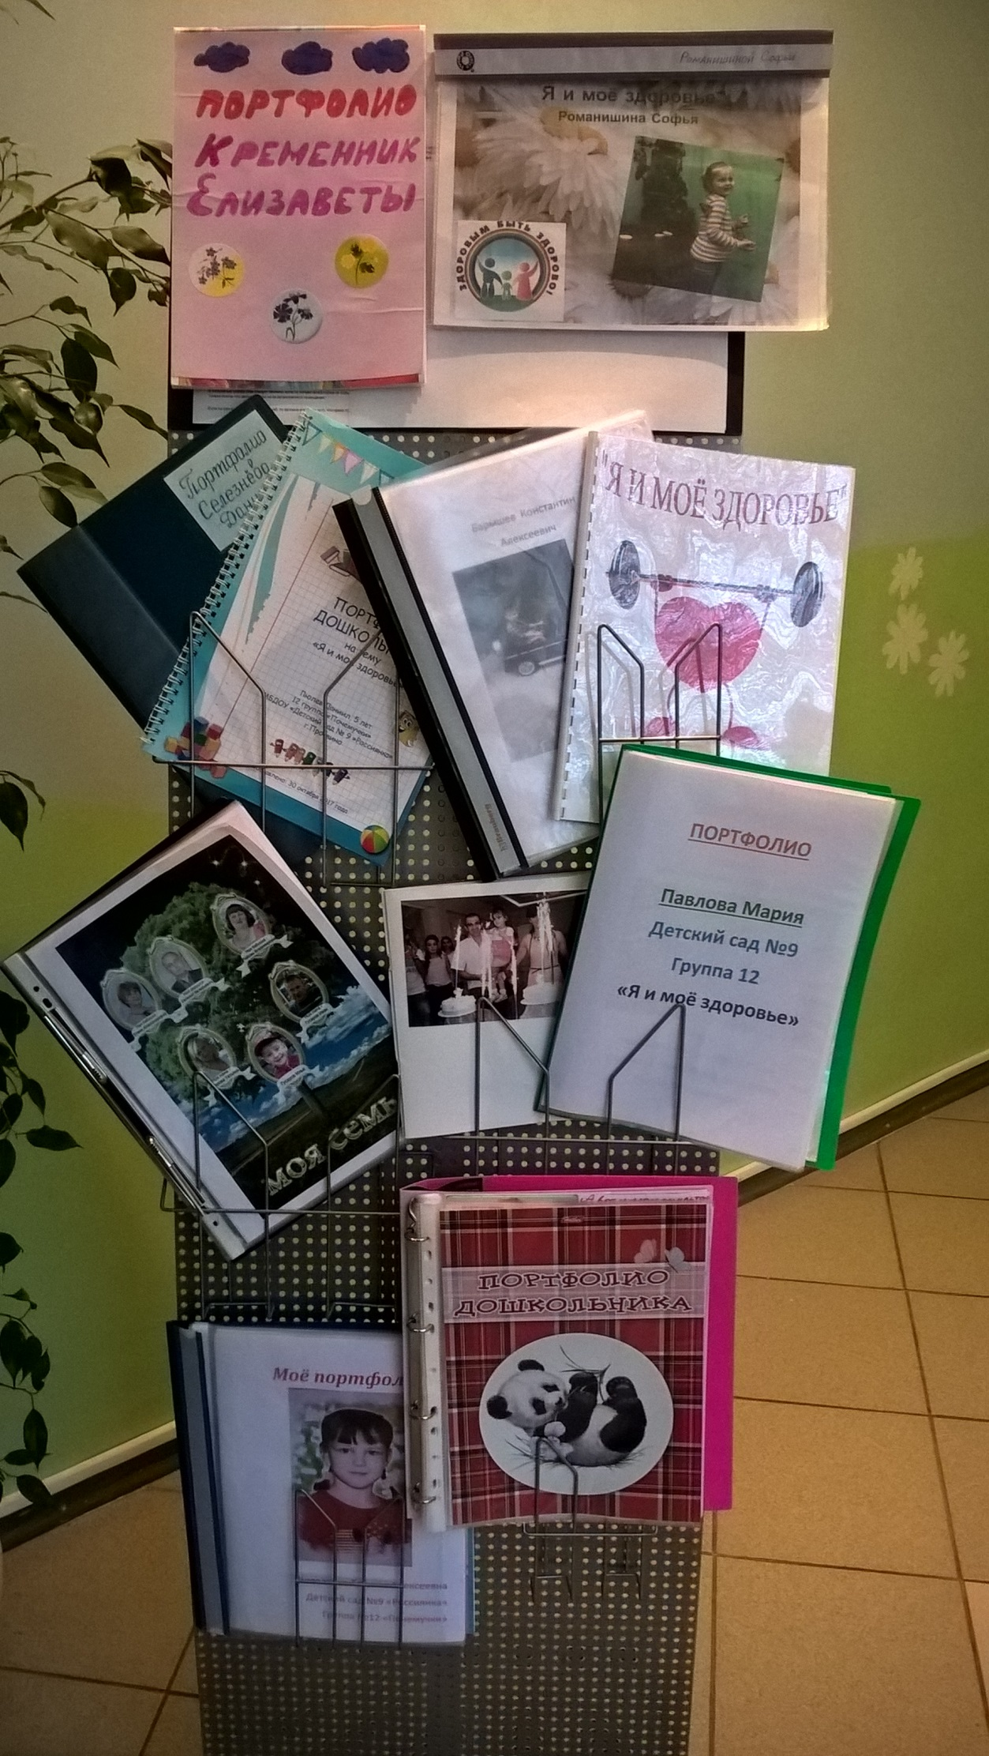
Проект: «Мы едины – в этом сила, все мы Родина - Россия

Много есть на свете, и кроме России,
Всяких хороших государств и земель,
Но одна у человека родная мать –
одна у него и родина.
Ушинский К.Д.
Актуальность проекта:
Воспитание патриотизма у детей дошкольного возраста на сегодняшний день остается одной из самых актуальных задач. Именно на данном этапе стремительно развиваются и закладываются общечеловеческие ценности: любовь к близким, к семье, отношение к окружающему, к родному дому, следовательно, и любви к Родине. Дети – будущее нашей Родины, они творцы истории, которую нам еще предстоит прожить. Именно поэтому всю деятельность в группе по реализации проекта мы направляем на формирование и обогащение знаний о защитниках нашего Отечества, а также на воспитании и формировании качеств, которые в дальнейшем пригодятся детям: силу, ловкость, отвагу, трудолюбие, честность, смелость, способность защитить слабого и т.д.
Работая в этом направлении, мы используем тесную взаимосвязь с родителями воспитанников. Ведь именно благодаря истории становления и развития каждой семьи закладываются глубокие нравственные понятия.

Цель проекта: формирование нравственно - патриотических качеств детей старшего дошкольного возраста посредством знакомства со становлением родов войск на протяжении истории Отечества.

Задачи проекта:
1. Формировать знания детей о Российской армии, уточнять их представления о родах войск.
2. Продолжать воспитывать у детей патриотические чувства к Родине, гордость за нашу историю.
3. Способствовать развитию у детей познавательной активности, творческих способностей.
4.Развивать и расширять коммуникативные способности детей, повышать эрудицию и интеллект.
5.Вовлечение родителей к совместному сотрудничеству, с целью применения знаний нравственно-патриотической направленности в семье.

Предполагаемый результат:
1. Повышение знаний у детей о Российской армии.
2. Проявление у детей интереса к армии, уважения к защитникам Отечества.
3. Стремление детей к совершенствованию физических качеств путем формирования здорового образа жизни.
4. Стремление детей отражать свои знания, впечатления, мысли и чувства в играх, в исполнении песен, в чтении стихов.
5. Повышение заинтересованности родителей в формировании чувства патриотизма у детей.
6. Пополнение развивающей среды группы материалами и методическими разработками.

Тип и вид проекта:
Групповой, средней продолжительности, комбинированный (практико-значимый, нравственно-патриотический).

Модель взаимодействия участников проекта.
- Воспитанники группы старшего дошкольного возраста;
- Педагоги;
- Родители воспитанников;
-Специалисты дополнительного образования.

Модель интеграции образовательных областей

Социализация
-Сюжетно – ролевые игры: «Мы – матросы», «Охрана границы», «Лётчики», «На боевом посту»;
-акция «Белый цветок»

Художественно-эстетическое развитие
-Оформление выставки «Мы едины – в этом сила, все мы, Родина - Россия»;
-выставка «Военная техника»;
-подготовка презентации: День защитника Отечества».
Продуктивная деятельность:
-изготовление поделок из бумаги «Самолеты»;
-рисование портретов: «Мой папа»;
-изготовление поделки «Танкисты» в технике пластилинография.
Познавательное развитие
-Просмотр видеофильмов и презентации «Защитники Отечества».
-НОД по теме: «Защитники земли русской».
Физическое развитие
Совершенствование двигательных умений и навыков, развитие координации движений.
- спортивное развлечение «Удалец - молодец»;
-подвижные игры: «Секретное донесение», «Перевяжи раненого», «Товарищ командир», «Полевой суп».

Коммуникация
- беседы с детьми на тему «Есть такая профессия – Родину защищать».
- заучивание стихотворений «День Защитника Отечества», «Слава Армии Российской», «Наша Армия родная», «Пограничники»;
- прослушивание фрагмента из симфонии А.Бородин «Богатырская симфония»;
- рассматривание иллюстраций, фотографий;
- разучивание песен об армии;

Этапы реализации проекта:

Январь
1 этап – организационный
- выбор темы проекта;
- сбор информации и планирование воспитательно-образовательной работы в рамках проекта;
-определение сроков реализации и создание условий для реализации проекта.

2 этап – содержательный
Январь-февраль
- Вовлечение детей в игровую, творческую, познавательную, продуктивную деятельность;
- совместная работа детей, родителей и специалистов по созданию условий по теме проекта.

3 этап – результативный
Начало февраля
-Проведение с детьми бесед о российской армии, о защитниках нашей Родины;
-проведение подвижных, дидактических, сюжетно-ролевых игр, спортивного развлечения;
-рассматривание иллюстраций, разучивание песен, танцевальных композиций, просмотр фрагментов видеофильмов и презентаций.

4 этап – итоговый
Конец февраля
- обсуждение результатов;
- систематизация информации;
- проведение итогового мероприятия
- презентация результатов проектной деятельности для родителей.

Формы деятельности
- Непосредственная образовательная деятельность;
- Совместная деятельность педагога и воспитанников;
- Самостоятельная деятельность воспитанников.

Целевые ориентиры.

- Дети овладели знаниями о Российской армии и том, какие качества надо в себе воспитывать, чтобы стать настоящими защитниками Отечества;
- Сформированы такие нравственные качества, как – гордость за свою Родину, интерес к истории Отечества, уважение к людям мужественных профессий.
- Проявляют любознательность, задают вопросы сверстникам, педагогам и родителям по данной теме;
- Повысилась педагогическая компетенция педагогов и родителей.
- Проявляют активность во взаимодействии со сверстниками и взрослыми, участвующих в совместной деятельности.
-На основе системного анализа результатов определены перспективы внедрения проекта в педагогическую практику.

Вывод:

Подводя итог проделанной работы, можно сказать, что такой способ организации в ходе реализации учебного тематического проекта позволил добиться значительных результатов с помощью объединения усилий и эффективного использования коммуникативных умений всех участников педагогического процесса. В результате проведенной работы была создана среда для нравственно - патриотического воспитания современного дошкольника. В ходе проекта у детей формировались навыки умения включаться в разговор и поддерживать его, выбирать стиль общения, проявлять активность, настойчивость в получении новых знаний.
У детей появился интерес к родному Отечеству, уважительное отношение к его истории, стремление к формированию волевых качеств будущего защитника. Это нашло свое отражение в их рассказах, рисунках, совместных творческих работах.

Список литературы:
- Л. С Гутникова «Спортивный праздник, посвященный Дню Победы». Дошкольное воспитание №4 2009г.
- Е.В.Евдокимова «Проектная модель гражданского воспитания дошкольников». Дошкольное воспитание№3 2005г.
- А.Д. Жариков «Растите детей патриотами». Книга для воспитателей детского сада. Просвещение 2008г.
- М.Д.Малахов «Нравственно – патриотическое воспитание дошкольников». Управление ДОУ - 2015г.
- О.С Ушакова « Развитие речи и творчества дошкольников» 2011г.

1.М.Д.Малахов «Нравственно – патриотическое воспитание дошкольников». Управление ДОУ - 2005г.
3.А.Д. Жариков «Растите детей патриотами». Книга для воспитателей детского сада. Просвещение 1980г.
4.Л. С Гутникова «Спортивный праздник, посвященный Дню Победы». Дошкольное воспитание №4 2005г.
5.О.С Ушакова « Развитие речи и творчества дошкольников» 2009г.

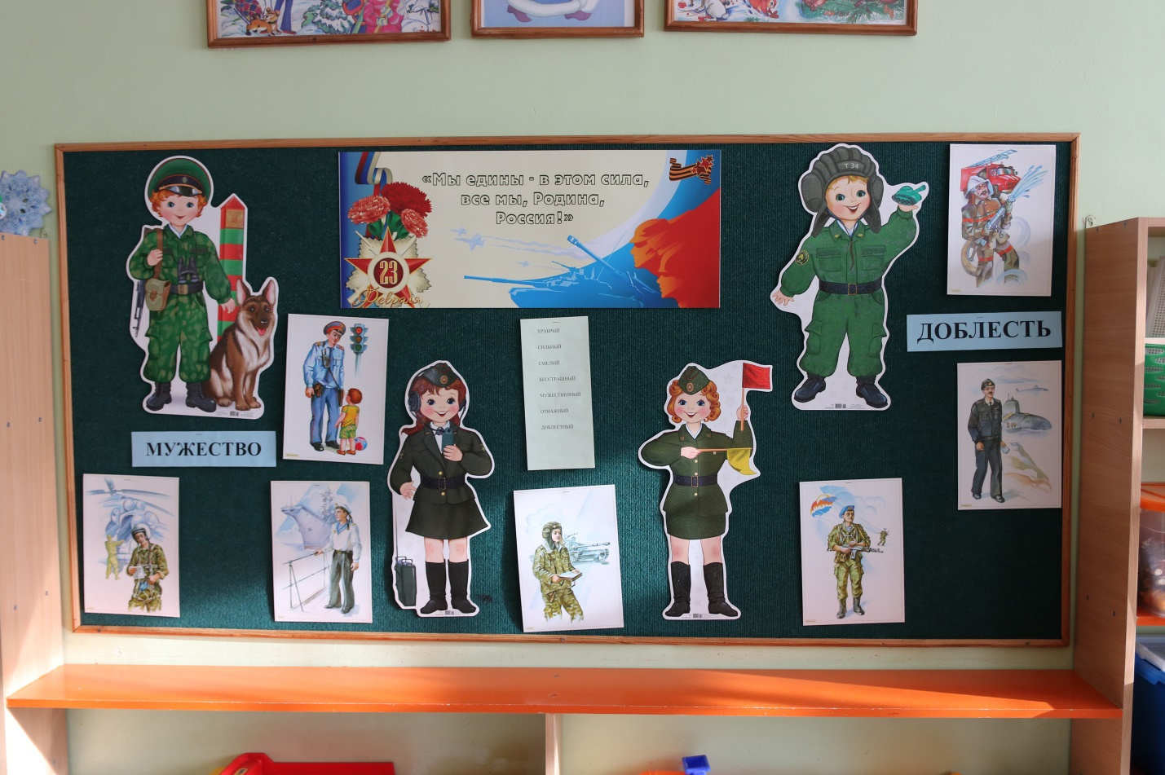

Много есть на свете, и кроме России,
Всяких хороших государств и земель,
Но одна у человека родная мать –
одна у него и родина.
Ушинский К.Д.

Мы гордимся своей страной, ее богатой историей, вековыми традициями и патриотизмом, которые достались нам в наследство от многих поколений наших предков.

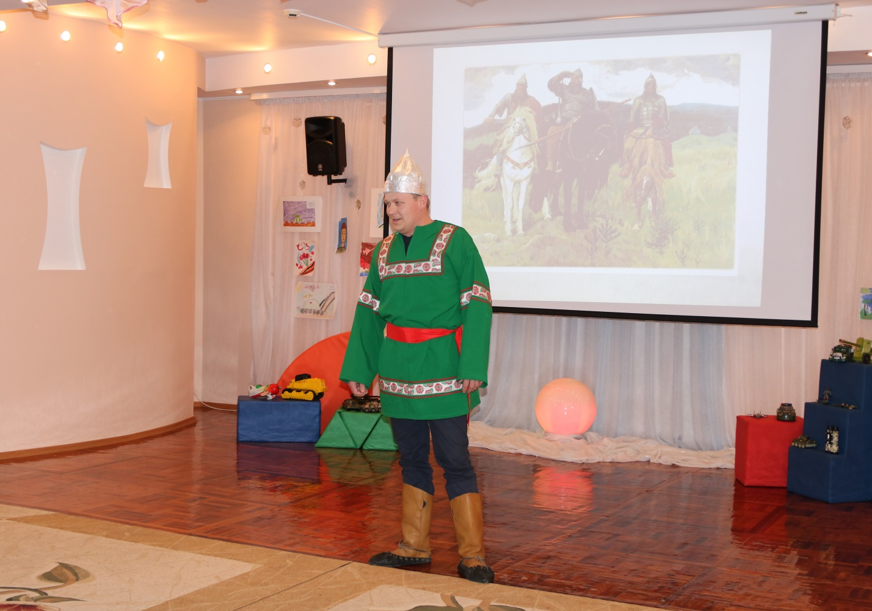

Были на Руси и славные защитники, которые не позволяли завладеть волей и свободой русского народа.

Первыми защитниками Земли Русской были богатыри. Они несли дозор на границе.

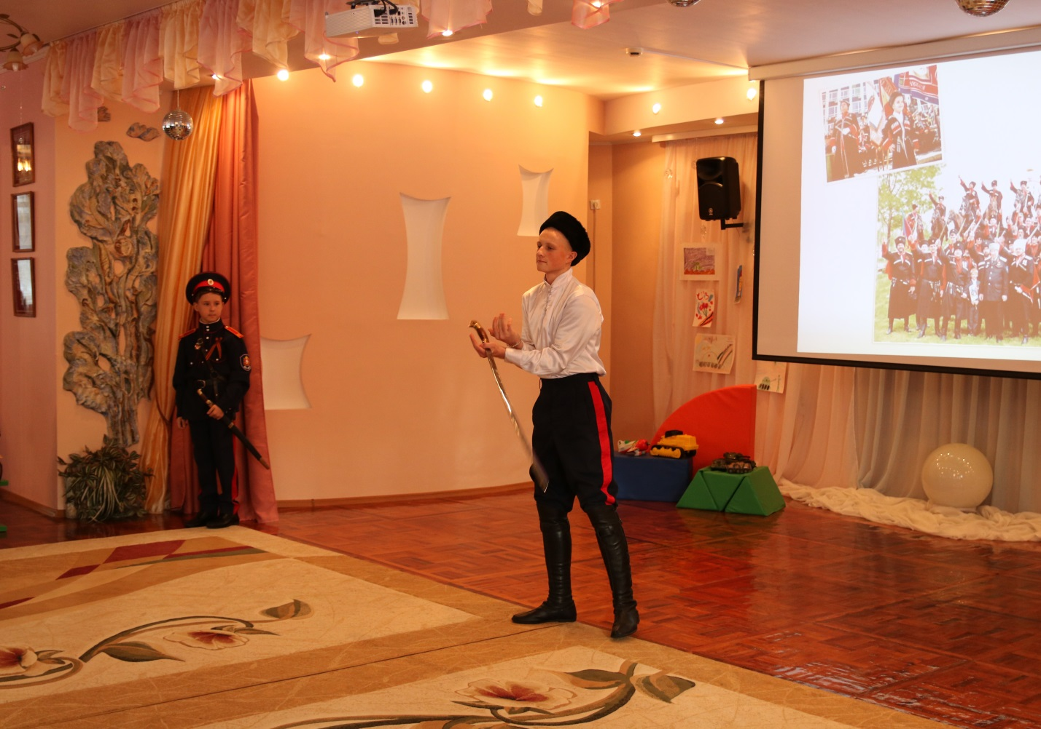

- Были в нашем государстве войска, которые состояли на службе у государства, но были и такие защитники Отечества, которые по своей доброй воле, живя в поселениях на границе страны, защищали Родину от набегов неприятеля. И называли себя эти мужественные люди казаками.
- Я верю в стойкость казака! Усы, лампасы, шашка, добрый конь. С противником в стократ превосходящих сил из боя выходил казак - непобедимый.

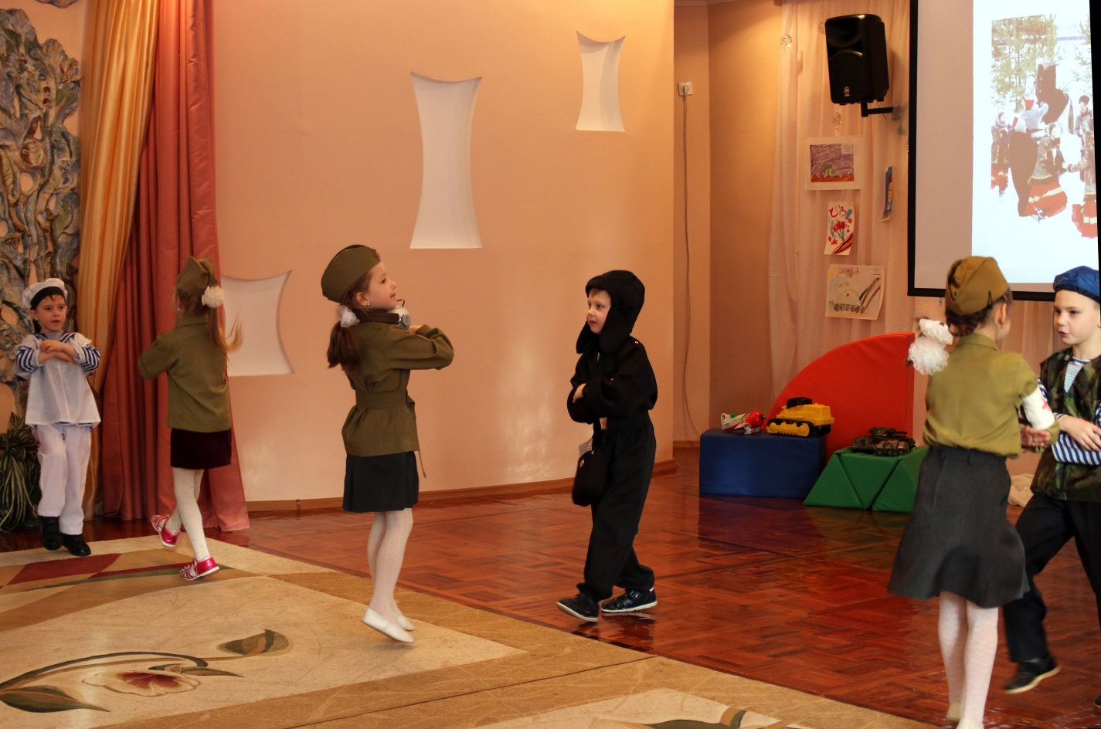

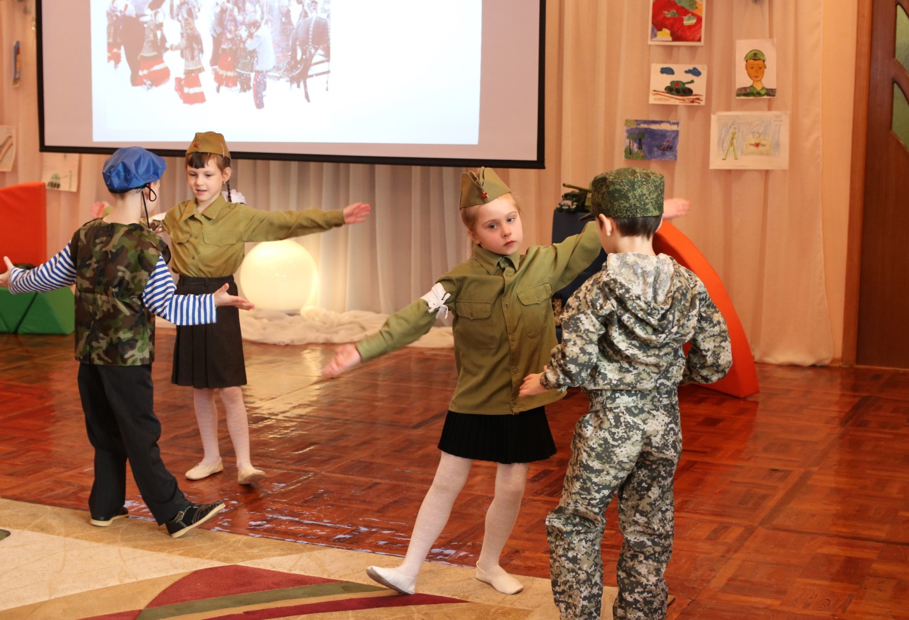
Были у казаков и праздники, а на праздниках исполняли веселые танцы и песни.
Танец «Казачок»

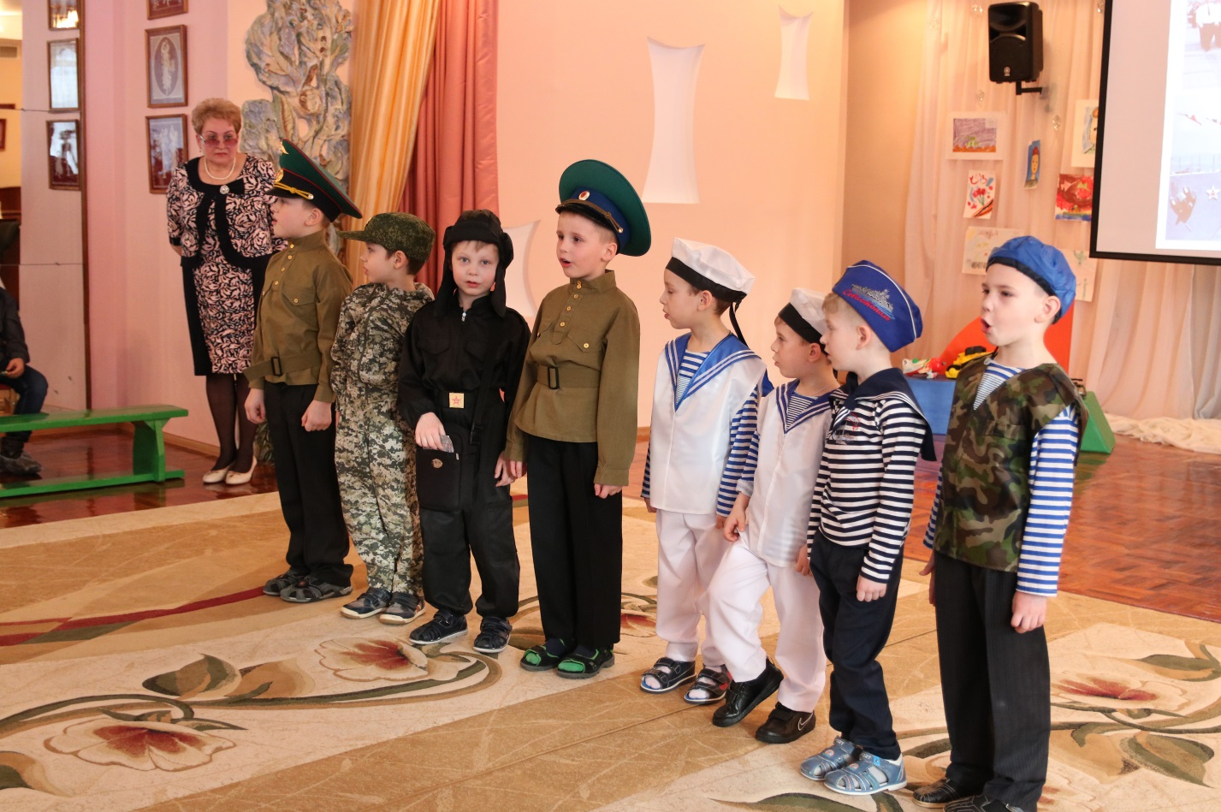

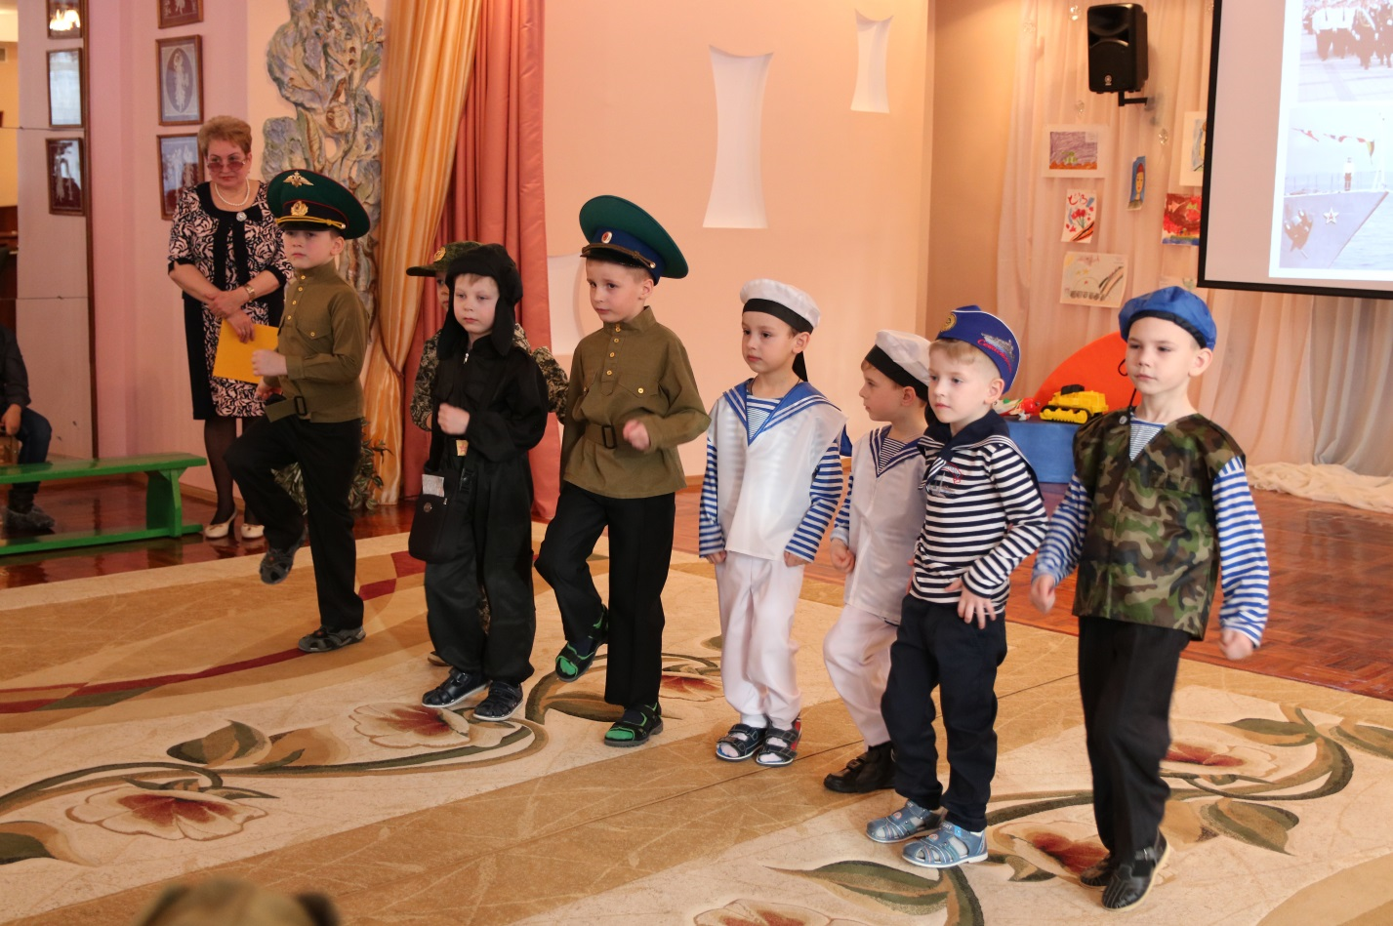
В наше время армия России мощная, непобедимая. Она защищает нашу страну на суше, водных просторах и в воздухе. Поэтому служат в армии воины разных специальностей:

Конкурс: «Доставь донесение»

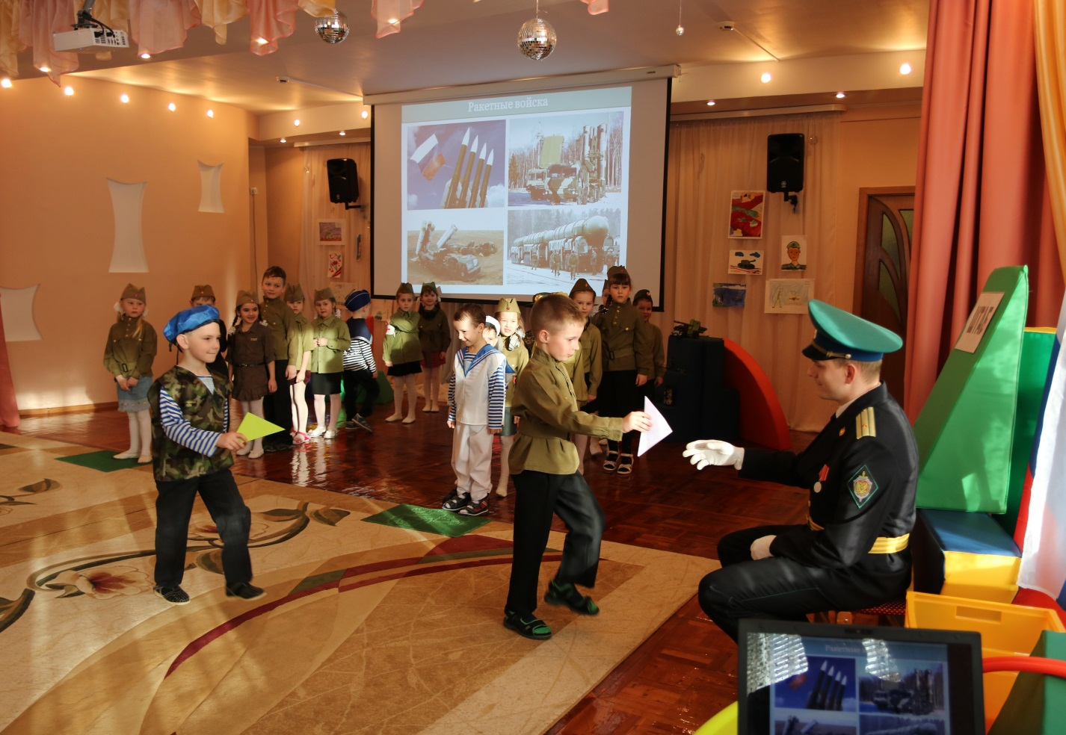

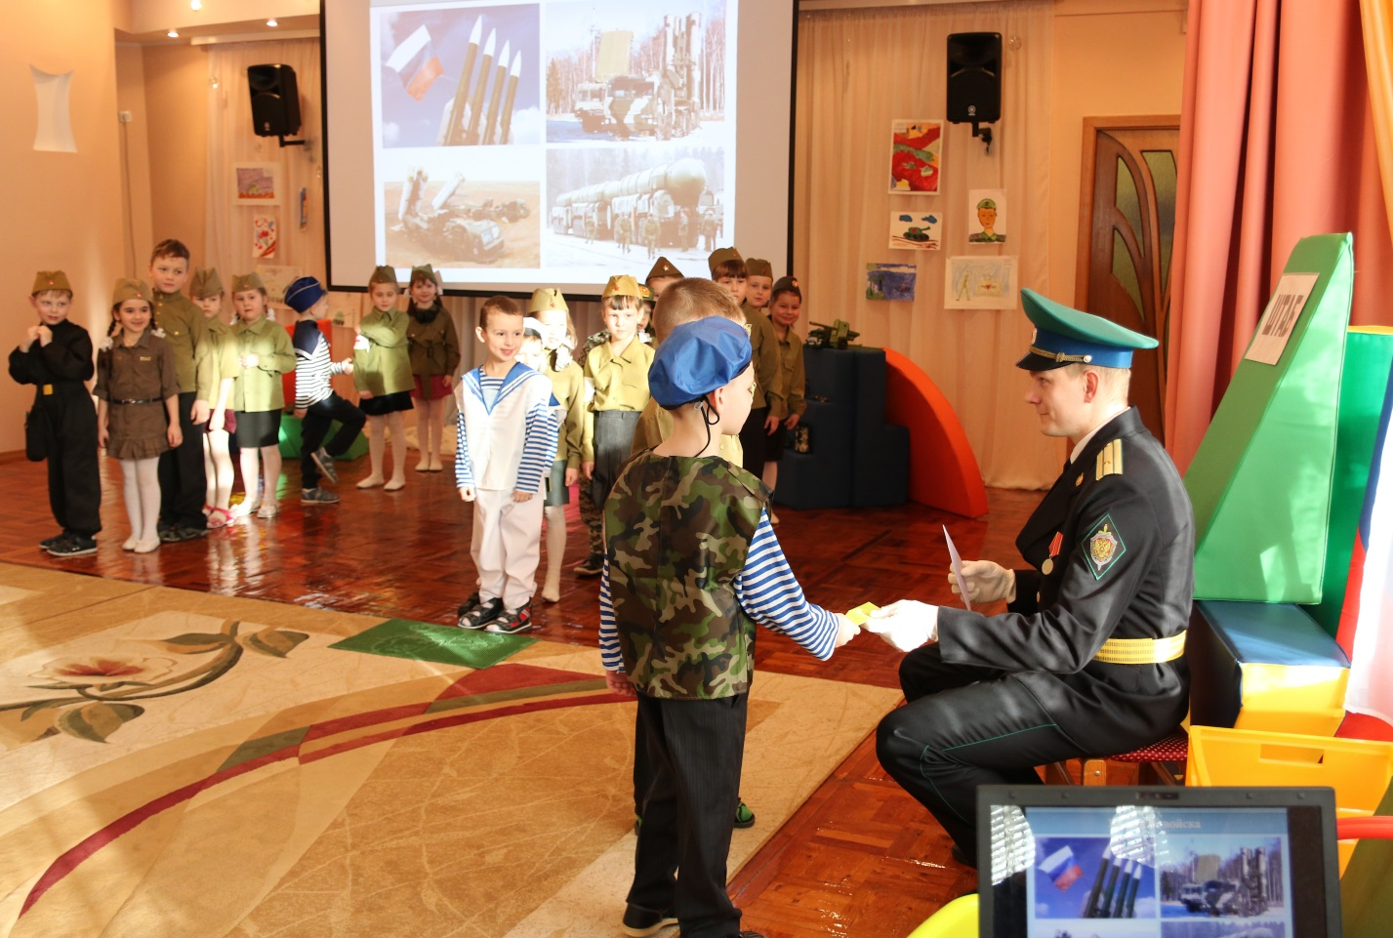

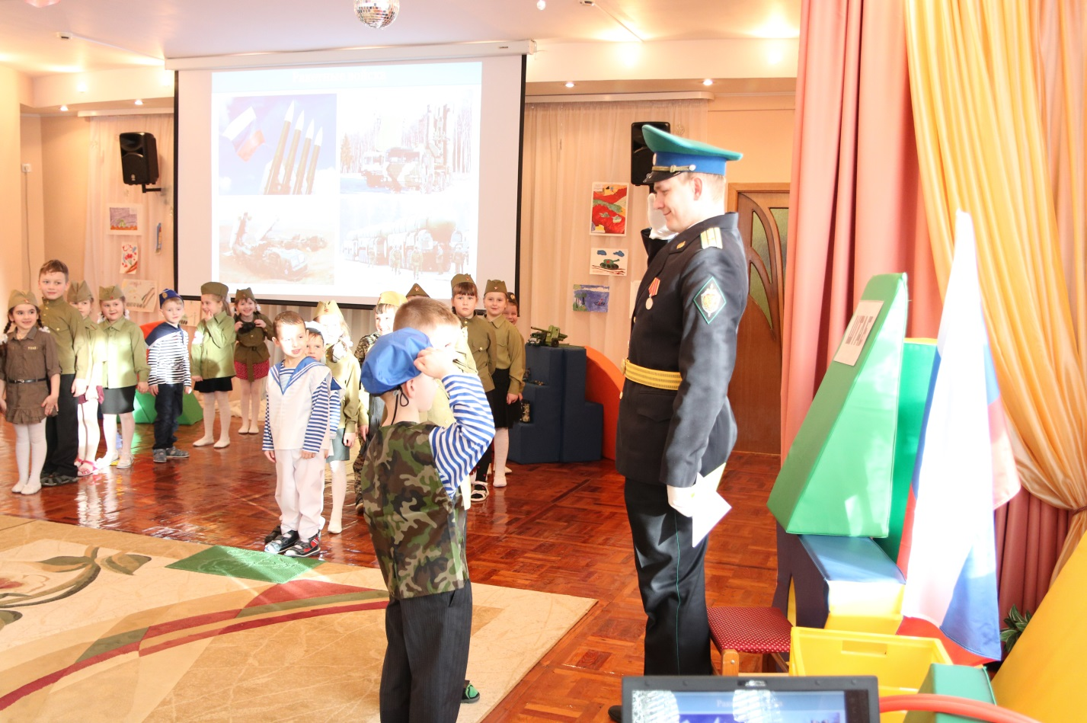

Дети - будущее России, будущее всей страны!
И только лишь наши дети - творцы того, что дальше будет!
Пусть ими славиться страна,
Ведь в них живет большая сила
И будет лишь расти она,
Живи любимая Россия!

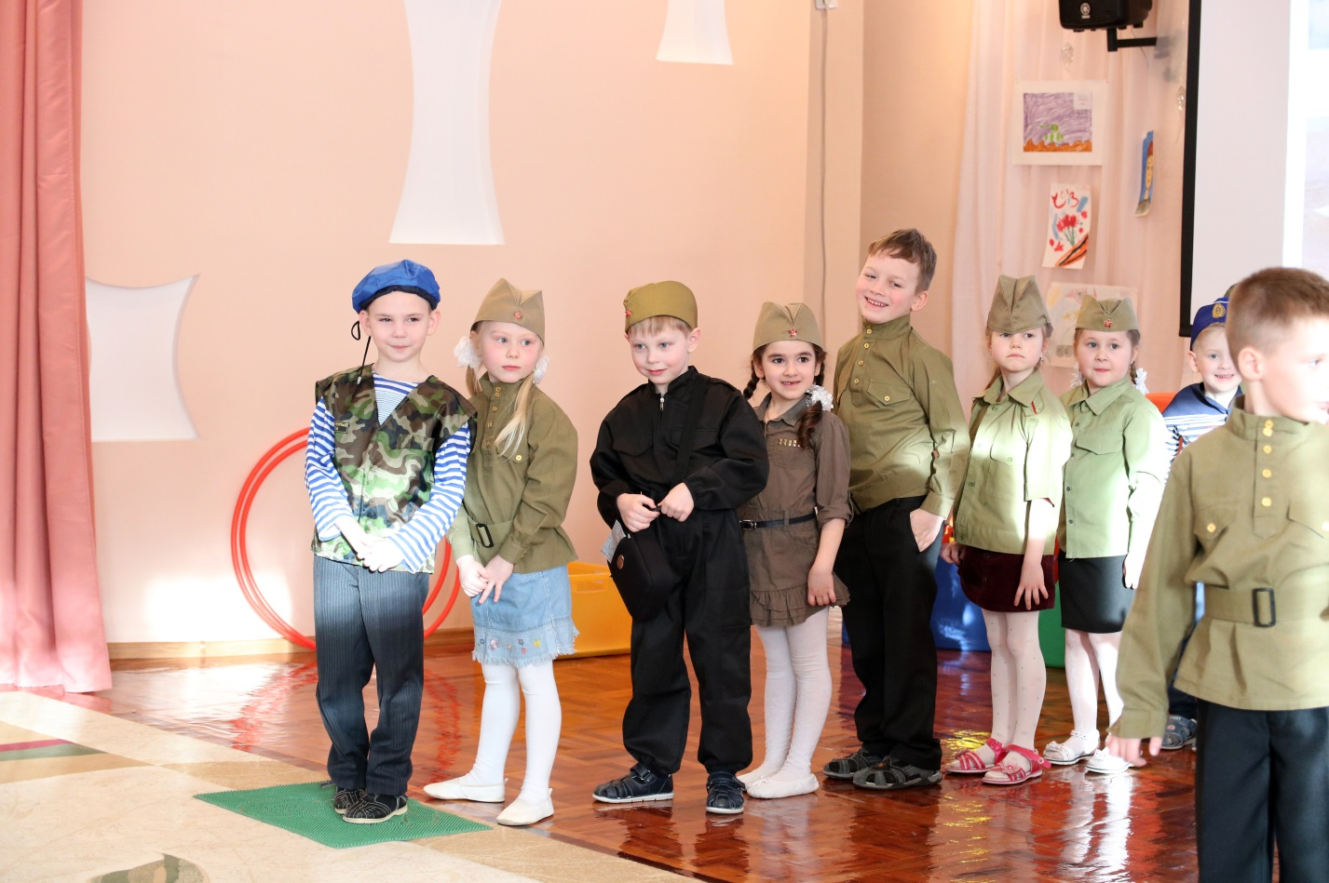

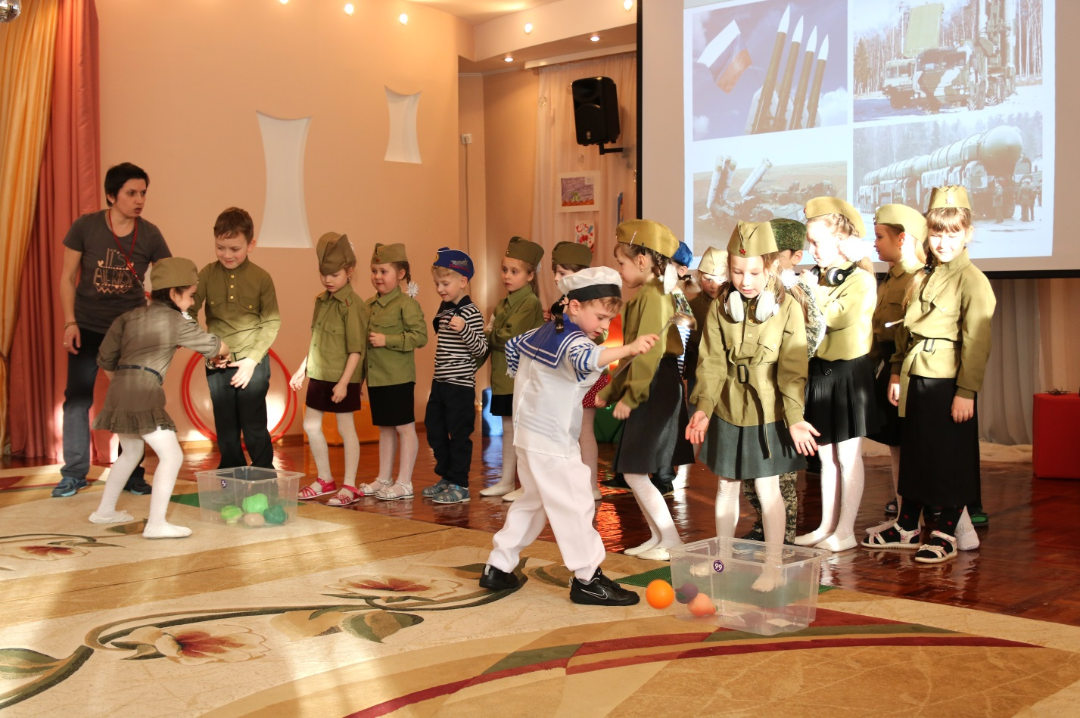

Война, войной, а обед по расписанию.
Сейчас мы с вами будем готовить полевой суп для солдат.

Конкурс: «Полевой суп»

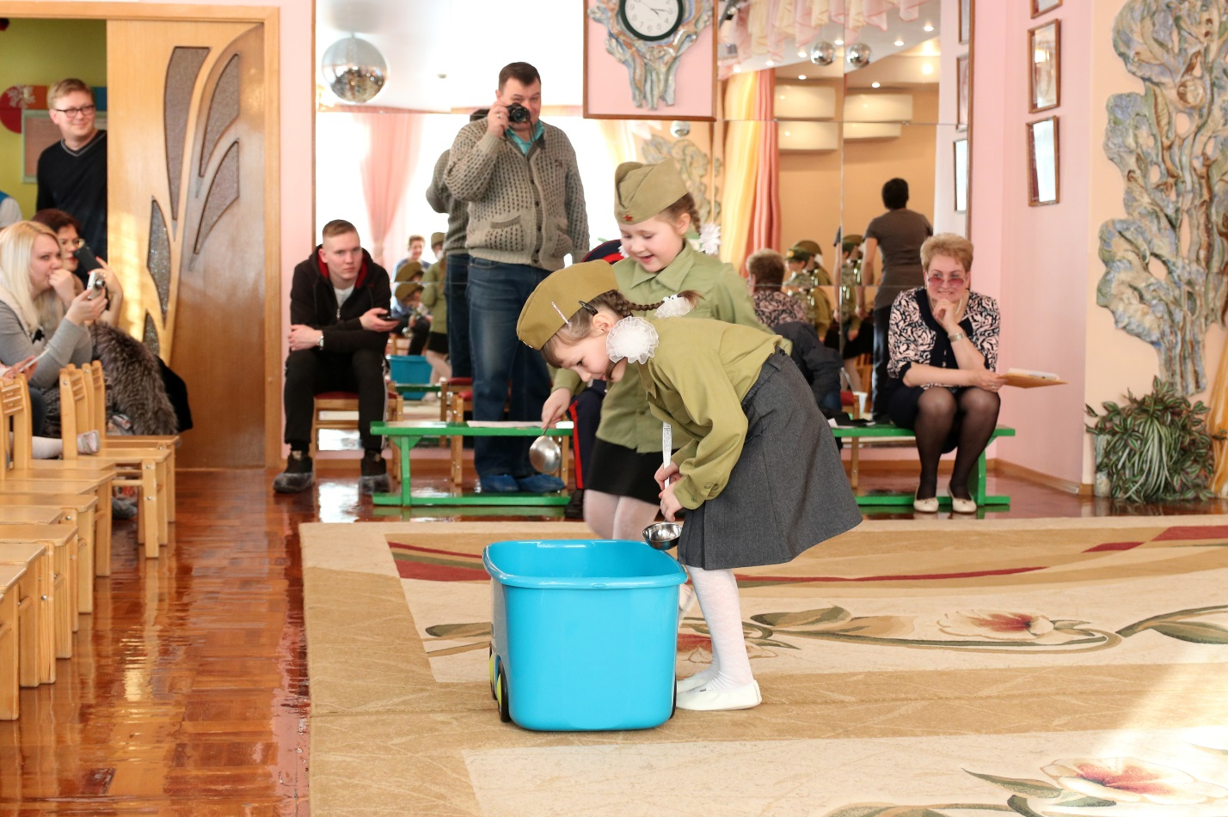

Наряду с солдатами и командирами, на войне есть еще одна профессия, без которой никак нельзя. Это профессия военного врача. Сколько жизней спасли врачи в годы войны. И сейчас мы приглашаем участников конкурса.

Конкурс: «Военный доктор»

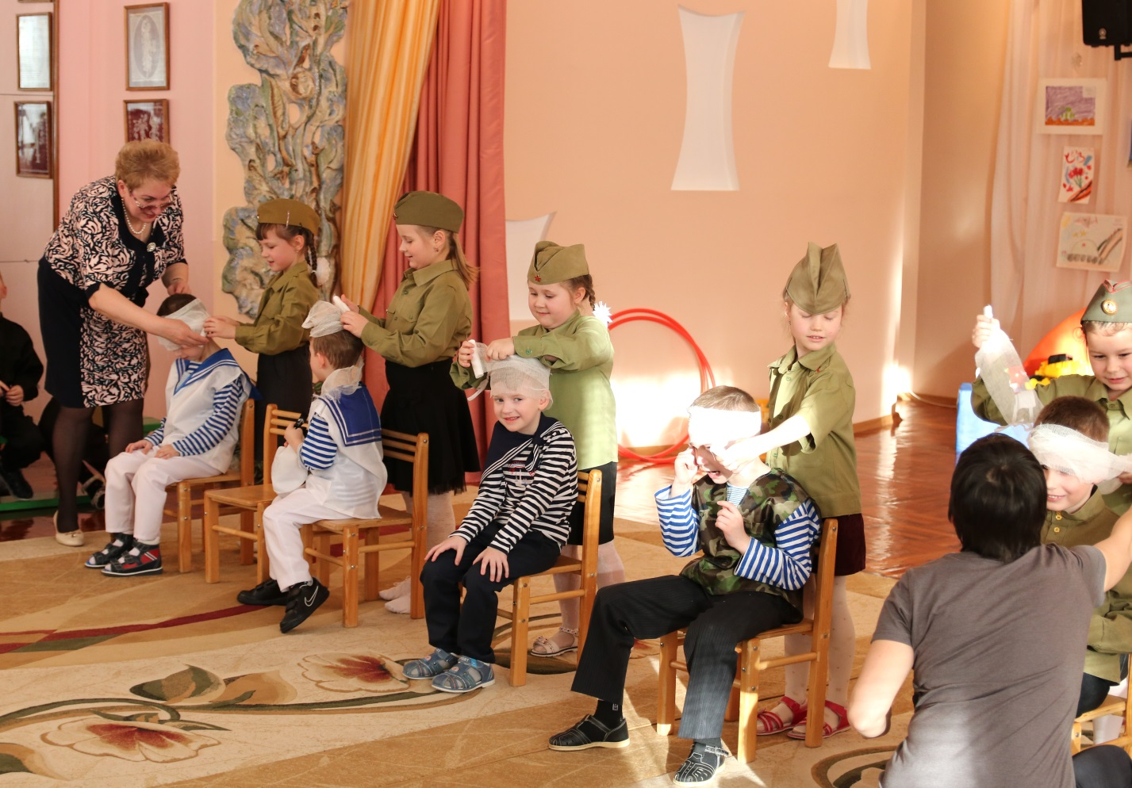

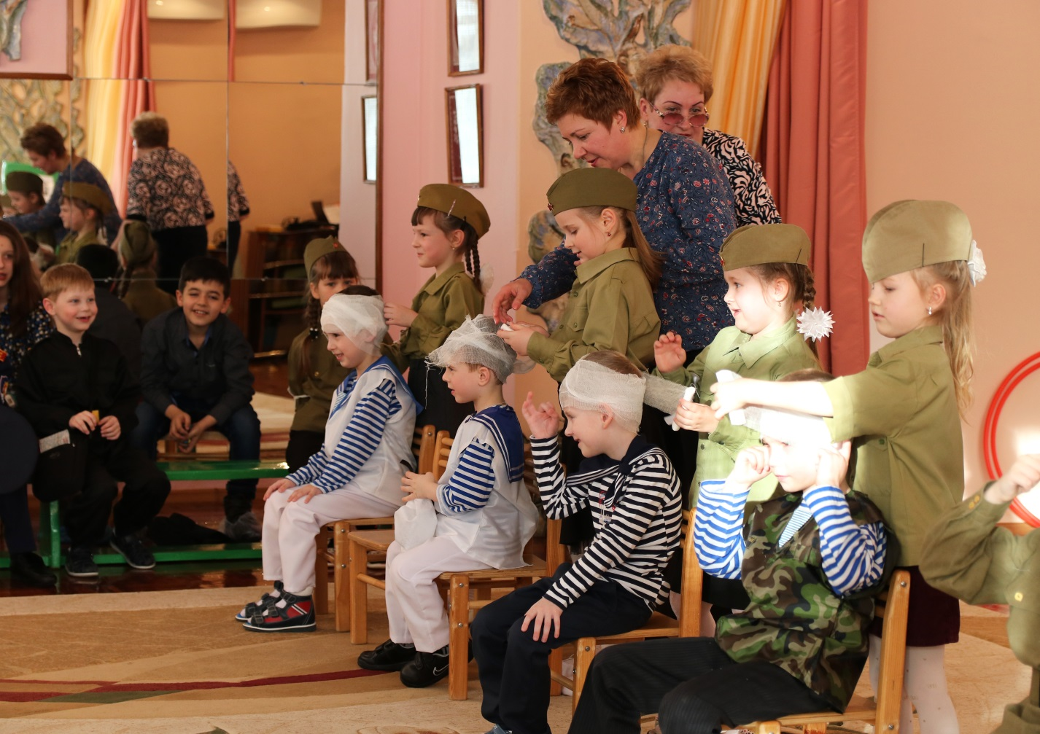

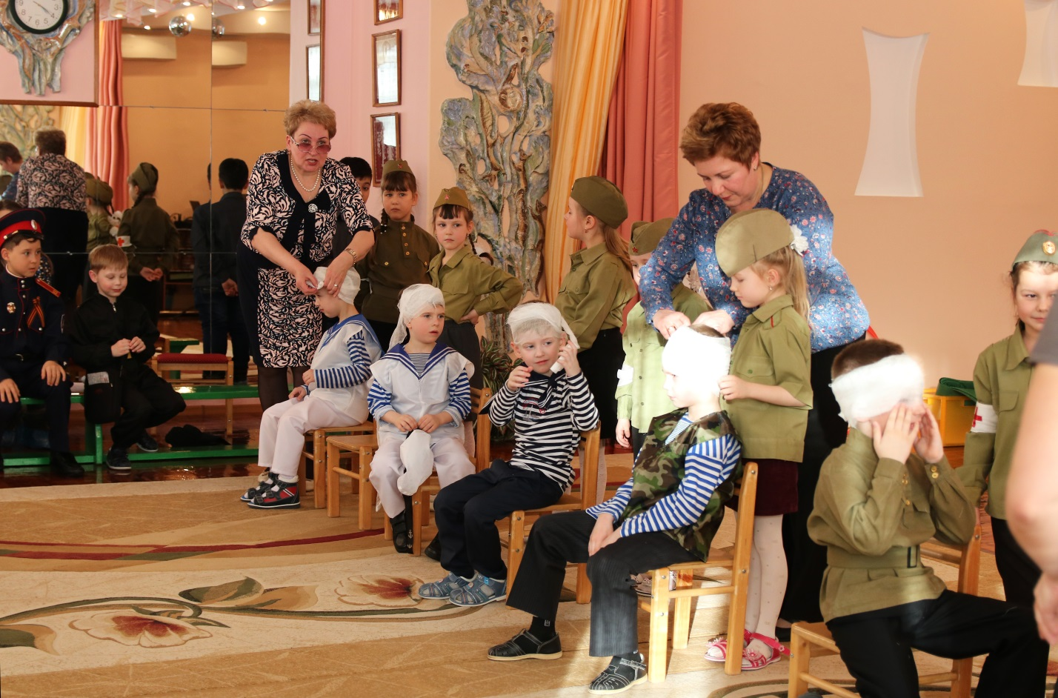

Обращение офицера к детям:
Ребята! Служба в Армии это «и опасно, и трудно». Военнослужащие часто рискуют жизнью и здоровьем, защищая мир и покой на земле. Они должны любить свою Отчизну и свой народ, иметь глубокие знания, крепкое здоровье, быть готовы быстро и четко выполнить любой приказ. Все военные готовы в любой момент защищать мирное население. Военный - профессия героическая, уважаемая и нужная! Вы все молодцы! Отлично справились со всеми испытаниями.

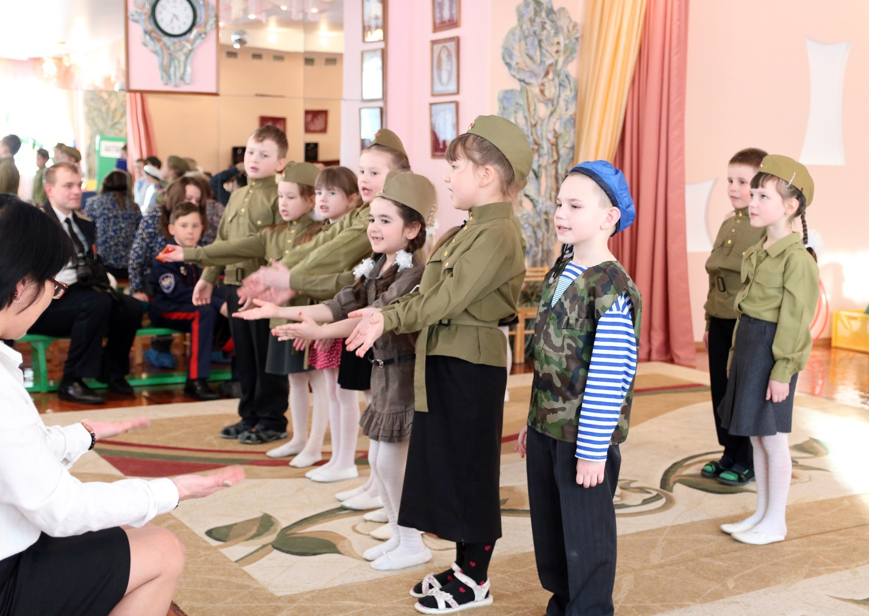
Мы всегда должны держаться вместе, тогда нас не сломят ни буря, ни война! Если мы будем едины, в нашей стране будет мир, покой и тишина!
Песня «Здравствуй, Родина моя»

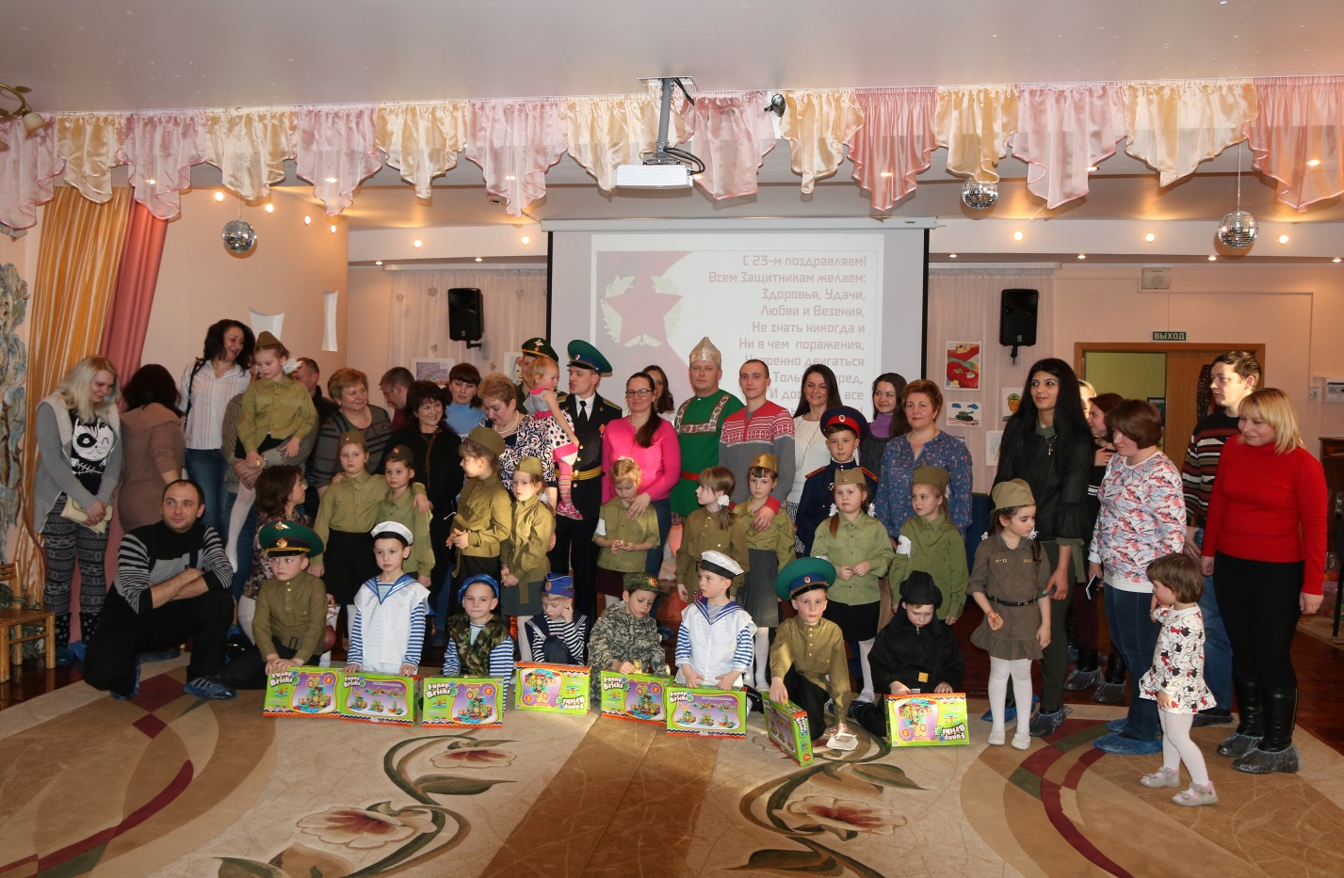

Мы едины – в этом сила, все мы, Родина – РОССИЯ!!!

